国际学术会议

系统操作手册

个人教职工使用

系统登录
所有人员（在校教职工）从这个地址登录：http://ehall.szu.edu.cn ，点击登录，输入校园卡号或职工号 和 统一身份认证密码登录系统。推荐使用Google Chrome浏览器，或使用360浏览器（极速模式）、高版本的IE浏览器。

在搜索框输入“国际学术会议”，找到应用进入。
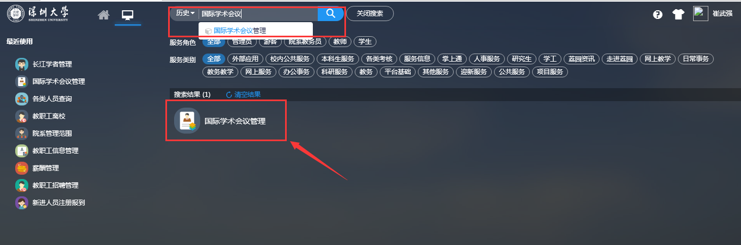
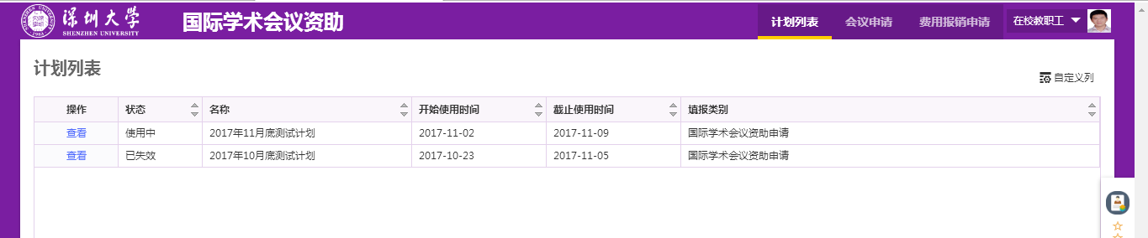

会议申请

计划列表
计划列表菜单页面展示的是国际学术会议申请公告通知，展示了包括通知计划的名称（公告标题）、状态（使用中或已失效）、开始使用时间、截止使用时间和填报类别。
其中，截止时间是指此计划的有效截止日期，到了截止时间会失效而无法申请。
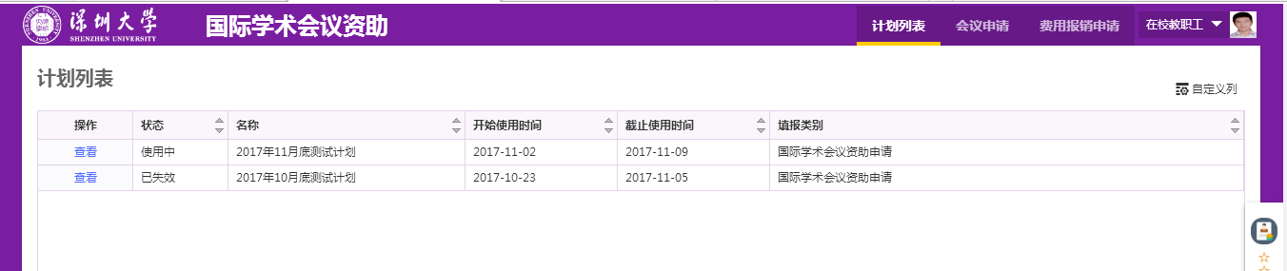

发起会议申请
在‘会议申请’页面，可以发起个人的会议资助申请。申请前请仔细阅读橙色字体提醒事项。
点击‘添加申请’按钮，会立即发起申请，跳转到当前使用中的计划申请的页面
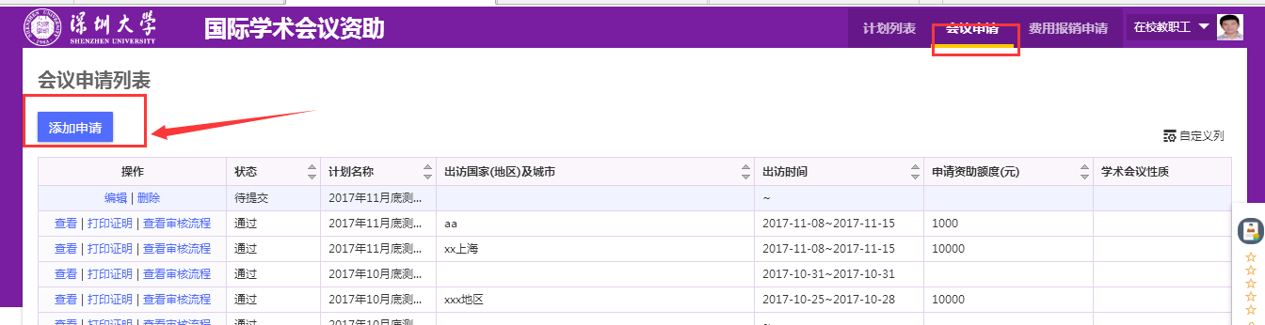
申请页面如下图，按表格内容填写完所需要的申请信息。按照注意字段的要求上传相关要求的文件材料（邀请函扫描件和文章）。
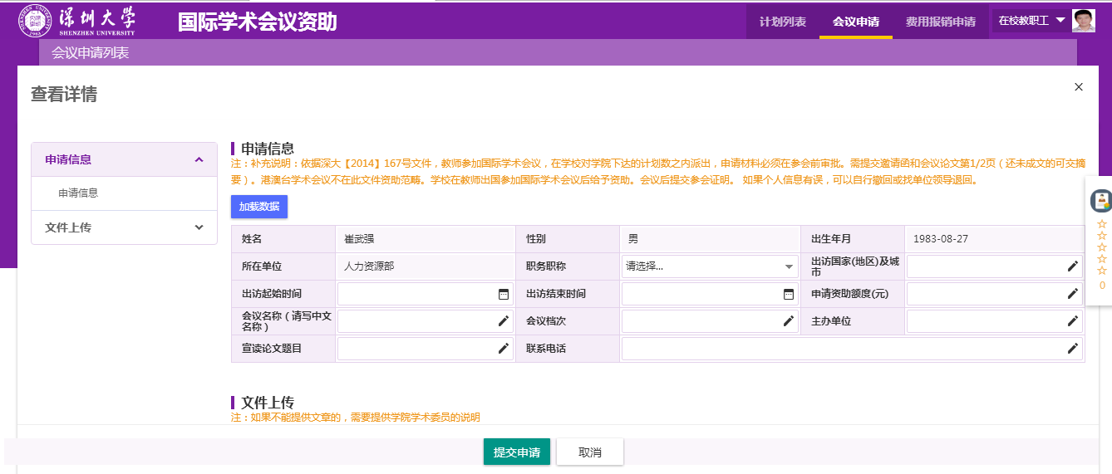
确定所有信息填写完毕并准确无误，且上传成功了所有的材料文件。按下‘提交申请’按钮确认提交，接下来会推送至单位领导处审核。
等到人力资源部审核结束以后，可以查看资助申请表（打印证明）和查看审核流程。如下图
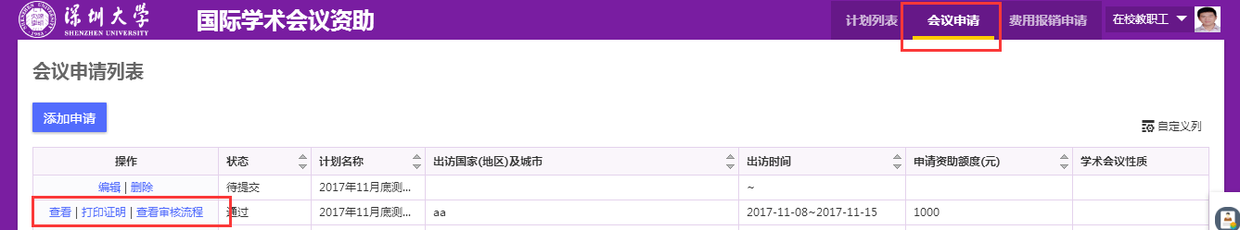

费用报销申请
个人申请学术会议成功并且参加了会议结束后，方可发起费用报销申请。申请前请仔细阅读橙色字体提醒事项。
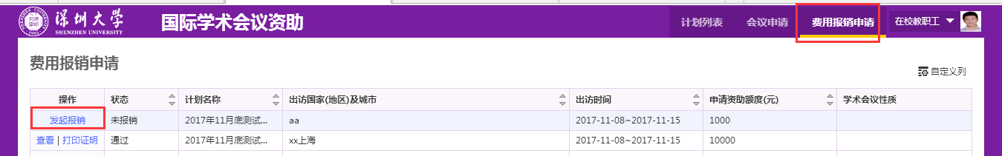
点击‘发起报销’申请，发起报销申请，并需要上传提交相关参会证明或签证来回页的扫描件，确认信息文件无误后，点击‘提交申请’确定提交。
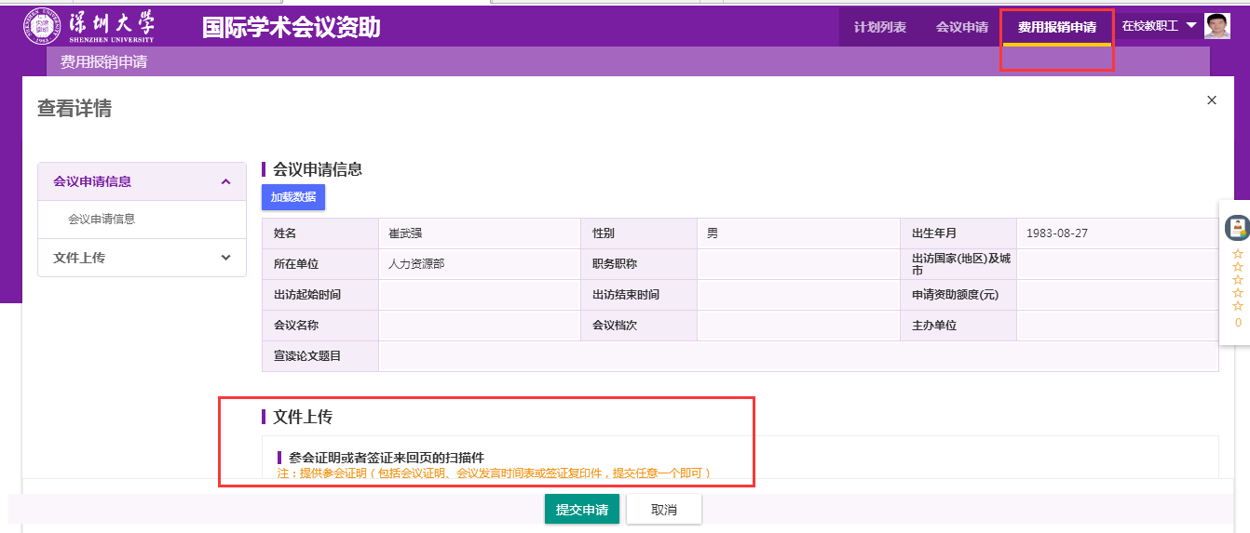
提交完毕以后，可以在页面上跟踪查看状态：待学术委员会审核、待人力资源部审核
费用报销审核完毕通过以后，到人事处领取费用报销单。审核完毕后可点击‘查看’进入可以看到申请信息里的‘报销领取时间’字段信息。领取报销前请致电人事处老师。

